Etape 4 : Installation et configuration des addons-invités de VirtualBox¶
Installation des addons-invités de VirtualBox¶
Les additions invité VirtualBox
La machine virtuelle exécutée dans VirtualBox ne dépend pas directement du matériel physique de votre ordinateur. Elle utilise par défaut des pilotes génériques pour communiquer avec les périphériques tels que la carte graphique, la souris ou le clavier.
VirtualBox propose toutefois des pilotes spécifiques, appelés addons-invités, destinés aux systèmes d’exploitation invités (Windows, GNU/Linux, etc.). Leur installation permet d’améliorer significativement le confort et les performances de la machine virtuelle, notamment grâce aux fonctionnalités suivantes :
- Un affichage graphique plus fluide, avec prise en charge de l’accélération 2D et 3D et une adaptation automatique à la résolution de l’écran hôte ;
- Le partage du presse-papier entre le système hôte et le système invité ;
- Le partage de dossiers entre l’ordinateur réel et la machine virtuelle ;
- Une capture et une libération automatiques du curseur de la souris lors du passage entre le système hôte et le système invité.
Ces pilotes sont fournis sous la forme d’une image ISO nommée addons-invités.

Travail à réaliser
- Insérez l’image CD des Additions invité en passant par le menu Périphériques de la machine virtuelle VirtualBox.
- Faites un clic droit sur l’icône du DVD apparue sur le bureau, puis sélectionnez Monter le volume.
Le système de fichiers du DVD est alors accessible dans l’arborescence Linux, généralement dans le répertoire /media/.
- À l’aide d’un terminal, placez-vous dans le répertoire racine du DVD, puis lancez le script d’installation :
- sudo ./VBoxLinuxAdditions.run
- Une fois l’installation terminée et si aucune erreur n’est signalée, redémarrez le système Linux :
sudo reboot

Activation des partages hôtes-invités¶
Mise en place du presse papier partagé¶
Dans le menu périphérique de la machine virtuelle

L’activation du presse-papier partagé permet d’échanger du texte (copier / coller) entre le système hôte Windows et le système invité Ubuntu, ce qui facilite grandement le travail quotidien dans une machine virtuelle.
Travail à réaliser
- Dans le menu Périphériques de la machine virtuelle VirtualBox, activez le presse-papier partagé en mode bidirectionnel.
- Vérifiez le bon fonctionnement du copier-coller en copiant du texte depuis Windows vers Linux, puis inversement.
Remarque importante
Il est inutile d’activer le partage de type glisser-déposer (drag & drop), celui-ci ne fonctionnant pas correctement avec une machine hôte de type Windows.

Mise en place d’un dossier partagé entre l’hôte Windows et l’invité Ubuntu
Le partage de dossiers permet d’échanger facilement des fichiers entre le système hôte et le système invité, sans passer par une clé USB ou un téléchargement.
Travail à réaliser
- Sur le système Windows, créez le dossier suivant :
- C:\VirtualBox\votreLogin\share
- Dans la machine virtuelle, ouvrez le menu Périphériques → Dossiers partagés → Réglages des dossiers partagés.
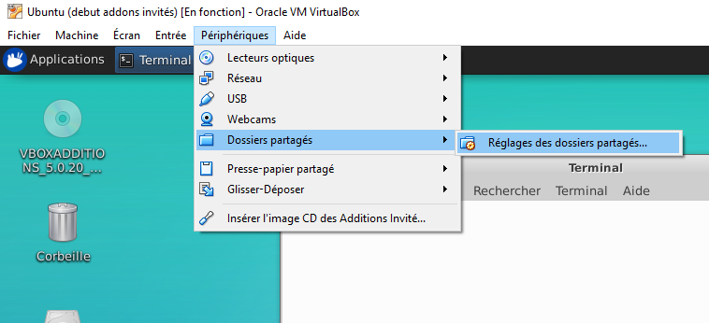
- Ajoutez un nouveau dossier permanent en sélectionnant le dossier créé précédemment sous Windows :
- C:\VirtualBox\votreLogin\share
- Cochez les options Montage automatique et Configuration permanente, puis validez.
Cette étape permet de déclarer un dossier partagé accessible depuis le système invité.
- Dans Ubuntu, créez le répertoire qui servira de point de montage pour le partage :
mkdir $HOME/partage
- Montez le dossier partagé Windows dans ce répertoire Linux à l’aide de la commande :
sudo mount -t vboxsf share $HOME/partage
Le répertoire $HOME/partage est maintenant connecté au dossier
C:\VirtualBox\votreLogin\share du système Windows.
- Créez un fichier texte dans le répertoire $HOME/partage depuis Linux et ajoutez-y du contenu.
- Vérifiez sous Windows que :
  - le fichier est bien visible ;
  - son contenu est identique ;
  - toute modification effectuée sous Windows est immédiatement visible sous Linux, et inversement.

